УЧЕБНО-ПРОИЗВОДСТВЕННАЯ ПРАКТИКА
«ЗОЛОТОЕ КОЛЬЦО ЖЕТЫСУ»

магистр, ст.преподаватель Сардаров О.А.
магистр, ст.преподаватель Еспенбетов Н.С.
магистр, ст.преподаватель Кадырбекова Д.С.
студентка 3 курса специальности «Туризм» Нарбаева Э.
Казахская академия спорта и туризма, г. Алматы, Казахстан

Ежегодно на базе Казахской академии спорта и туризма, студентам 2 курса факультета туризм, предоставляется удивительная возможность пройти интереснейшую практику.
Целью учебно-производственной практики: ознакомление студентов с туристско-рекреационными ресурсами и оценка пространственной структуры экскурсионных объектов города Алматы и Алматинской области.
Реализация данной цели предусматривает решение следующих задач:
- изучение и ознакомлений с музеями и другими туристскими объектами города Алматы;
- общее ознакомление с туристско-рекреационными объектами Алматинскойобласти;
- проведение анализа состояния природных объектов города Алматы и Алматинской области;
- организация походов, установка туристско-палаточного лагеря.
Практика проходит в два этапа:
- Первый этап проходит в городе Алматы, и заключает в себе посещение пяти музеев:
- Геологический музей Республики Казахстан;
- Музей народных музыкальных инструментов имени Ыхласа;
- Государственный музей искусств имени Кастеева;
- Алматинский историко-краеведческий музей;
- Центральный Государственный музей Республики Казахстан.
Так же в городскую практику входит Алматинский Зоопарк, Ботанический сад, Парк Первого Президента и одним из популярных мест отдыха и развлечений местных жителей и гостей города Кок - Тобе.
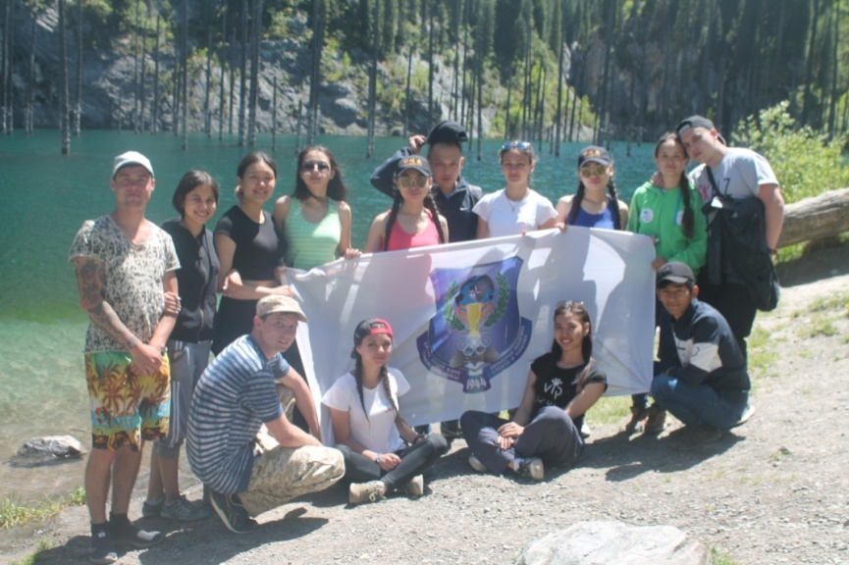
- Второй этап практики включает экспедицию по «Золотому кольцу Жетысу» протяженностью около 1500 км. График движения маршрута: Алматы – ГНПП «Алтын эмель» - Поющий бархан - горы Актау - Жаркентская мечеть - ГНПП «Шарын» - ГНПП «Кольсай Колдери» - ГНПП «Иле-Алатау» - водопад «Медвежий» - г. Есик–Государственный историко-культурный заповедник-музей «Иссык» - археологические раскопки «Сакские курганы» -г.Алматы.
По итогам учебно- производственной практики студенты составили отчет,фото-отчет и дневники о проделанной работе и получили соответствующие оценки.
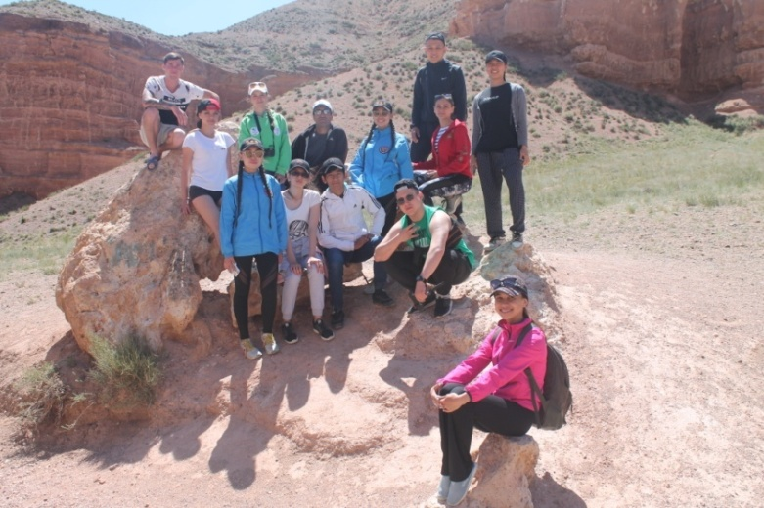
Отзывы студентов после прохождения учебно-производственной практики:
Учебно-производственная практика «Золотое кольцо Жетысу» это уникальная возможность увидеть своими глазами самые удивительные места нашей республики, а именно край Жетысу. Не описать словами всех чувств и эмоций что мы пережили за этот короткий промежуток времени. Ведь каждый из нас получил большой опыт, который обязательно пригодится в нашей профессиональной деятельности в будущем. Спасибо за такие безграничные возможности нашей академии.
Рузанова Лиана
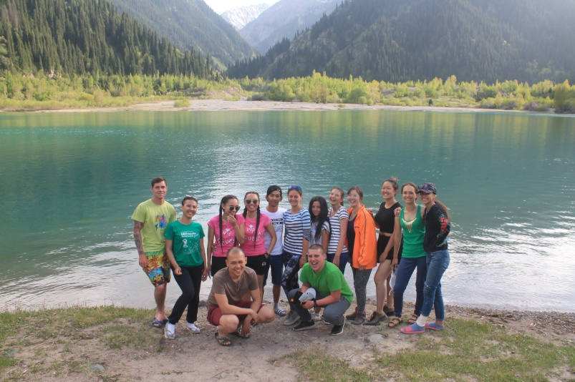
Благодаря практике я узнал много нового и познакомился с интересными людьми, в частности с работниками музея "Алтын Адам". Эти 7 дней были очень познавательными, каждое место которое мы посетили, вызывало большой интерес к дальнейшему изучению туристических мест на территории Казахстана. О практике могу отозваться исключительно положительным отзывом. Время пролетело очень быстро, что мы даже и не заметили как уже едем домой. Очень хотелось бы повторить этот маршрут в следующем году.
Бекмухамедов Данил
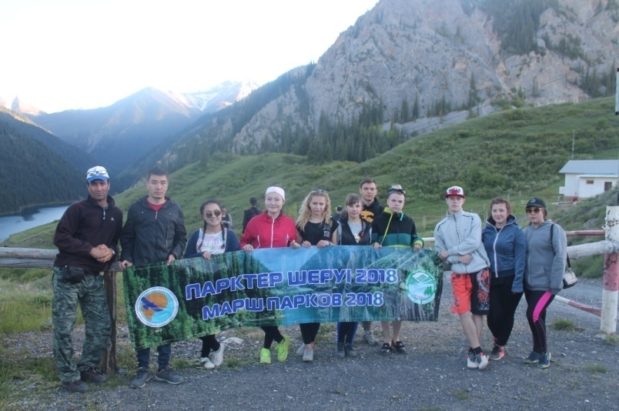
Практика была просто...не могу описать словами все эмоции. Столько красивых мест мы повидали за неделю, получили кучу впечатлений и опыта. После этого путешествия появилась мысль заняться организацией туров внутри страны.
Мусин Темирлан
Прошедшая практика оставила в моей памяти лучшие моменты. Столько прекрасных пейзажей и красок я увидела за такой короткий промежуток времени, столько различных эмоций испытала, просто не описать словами. Мы стали еще дружнее со своей группой, более сплоченнее. Этому поспособствовало наше маленькое путешествие. В таких поездках лучше узнаешь друг друга, и это здорово. Иногда счастье хочет, чтобы мы его нашли, но в большинстве случаев оно само нас находит.
Чистякова Екатерина
В рамках учебно-производственной практики студенты участвовали в экологической акции «Марш парков» с целью внести свой личный вклад в защиту, сохранению и развитию национальных природных парков, заповедников и заказников.
Иногда один день, проведенный в других местах, дает больше,
чем десять лет жизни дома!

